上海君阳建设发展有限公司“4.10”高处坠落

死亡事故调查报告

2021年4月10日16时左右，浦东新区利航路429号速必雅精模包装（上海）有限公司2号厂房，发生一起高处坠落事故，造成一人死亡。

事故发生后，根据《中华人民共和国安全生产法》《生产安全事故报告和调查处理条例》（国务院令第493号）等相关法律法规，以及新区人民政府的授权，由浦东新区应急管理局牵头，会同区浦东新区总工会、浦东新区建设和交通委员会、上海市公安局浦东分局、唐镇人民政府，并邀请浦东新区监察委员会组成调查组。调查组通过现场勘查、调查取证、技术鉴定、综合分析等，查明了事故发生的原因，认定了事故的性质，提出了对有关责任人员、责任单位的处理建议和防范措施。现将情况报告如下：

**一、基本情况**

**（一）项目基本情况**

速比雅精模包装（上海）有限公司厂房修缮工程,建设单位为速必雅精模包装（上海）有限公司（以下简称：速必雅公司）。工程规模：面积6039平方米，造价1070.62万元，计划竣工日期2021年6月27日。施工总承包单位：上海君阳建设发展有限公司（以下简称：君阳建设公司）；劳务分包单位：上海祥业建筑劳务有限公司（以下简称：祥业劳务公司）；监理单位：上海金桥建设监理有限公司（以下简称：金桥监理公司）。建筑工程施工许可证编号为2002PD0147D01。

**（二）事故相关单位情况**

1.速必雅公司，成立于1999年7月14日；统一社会信用代码：91310115703003339G；住所：上海市浦东新区王桥工业区利航路429号；法定代表人：黄财龙；公司类型：有限责任公司(外国法人独资)；经营范围：设计、生产精冲模及金属包装箱，加工3毫米以下包装用的板材，销售自产产品并提供相关配套服务，以及道路货物运输（除危险化学品）。

2．君阳建设公司，成立于2013年4月9日；统一社会信用代码：91310230065969357J；住所：上海市崇明区庙镇宏达村宏北760号3幢176室；法定代表人：潘佶；公司类型：有限责任公司(自然人投资或控股)；经营范围：房屋建筑工程，机电安装工程，建筑装饰装修工程，起重设备安装工程，市政工程，地基与基础工程，水利水电工程，消防设施工程，防腐保温工程，园林绿化工程，体育场地设施工程，建筑防水工程，建筑幕墙工程，建筑智能化工程，通信工程，管道工程，空调安装，钢结构制作、安装等。持有建筑工程施工总承包二级、水利水电工程施工总承包二级，电力工程施工总承包三级等资质，证书编号：D231234138；安全生产许可证编号：（沪）JZ安许证字[2016]161725。

3．祥业劳务公司，成立于2018年12月20日；统一社会信用代码：91310118MA1JMTBU0L；住所：上海市崇明区庙镇宏海公路2052号F幢1层8170室；法定代表人：潘秀凤；公司类型：有限责任公司（自然人投资或控股）；经营范围：建筑劳务分包，建筑工程，建筑装潢工程，市政工程，人才咨询，商务咨询，企业管理咨询，文化艺术交流策划咨询。持有建筑企业资质证书（施工劳务企业资质），证书编号：D231603768；安全生产许可证编号：（沪）JZ安许证字[2019]180834。

4．金桥监理公司 ，成立于1994年10月24日；统一社会信用代码：9131011813374816XQ；住所：青浦区金泽镇练西路2725号；法定代表人：张福存；公司类型：有限责任公司（自然人投资或控股）；经营范围：工程监理，工程咨询，工程造价咨询，工程招标代理，建设工程专业技术领域内的技术研究。持有房屋建筑工程监理甲级、市政公用工程监理甲级资质，证书编号：E131000995。

**（三）涉事企业关系**

1.速必雅公司将厂房修缮工程发包给君阳建设公司。2020年12月11日，速必雅公司和君阳建设公司签订《速必雅精模包装（上海）有限公司厂房修缮工程施工总承包合同》，合同工程为厂房修缮工程。合同金额约为1070万元，合同工期：计划开工日期2020年12月28日，计划竣工日期2021年6月27日。速必雅公司和君阳建设公司签订安全生产责任协议书。

2．君阳建设公司将厂房修缮工程的钢结构厂房安装施工发包给祥业劳务公司。2021年3月1日，君阳建设公司和祥业劳务公司签订《劳务分包合同》。合同金额165万元，合同工期：计划开工日期2021年3月1日，计划竣工日期2021年8月25日。君阳建设公司和祥业劳务公司签订有建设工程安全管理协议。

3．金桥监理公司为速必雅公司提供监理服务。2020年11月18日，速必雅公司和金桥监理公司签订《建设工程委托监理合同》，双方约定由金桥监理公司按照监理合同提供监理与相关服务，合同金额25万元。

**（四）事故相关人员情况**

1.张海丰，君阳建设公司项目经理,全面负责速必雅公司厂房修缮工程施工和安全等工作。

2.余长根，君阳建设公司施工员。

3.张新丰，祥业劳务公司现场负责人。

4.刘建军（死者），祥业劳务公司班组长。

5.刘志超，祥业劳务公司电焊工。

6.冯随录，祥业劳务公司普工。

7.李小四，祥业劳务公司普工。

8.郭顺，祥业劳务公司普工。

9.肖建来，金桥监理公司总监理工程师，全面负责速必雅公司厂房修缮工程项目监理工作。

**二、事故发生经过和报告救援情况**

**（一）事故发生经过**

2021年4月10日上午，君阳建设公司施工员余长根安排祥业劳务公司现场负责人张新丰拆除2号厂房屋顶的部分彩钢板，张新丰安排公司班组长刘建军带人实施拆除作业。刘建军带了电焊工刘志超和普工冯随录、李小四爬上屋顶拆除第5、6跨之间的彩钢板。刘志超和冯随录、李小四把拆下的彩钢板堆放在一边,刘建军在屋顶四周巡查拆除作业。监控视频显示10时30分左右，在2号厂房屋顶靠近西侧叠放的最上面一块彩钢板被风刮起，随之带倒在屋顶西侧边缘巡查的刘建军，一起从屋顶坠落至地面。

**（二）报告和救援情况**

13时左右，祥业劳务公司普工郭顺经过2号厂房西侧，发现刘建军躺在地面上，就向君阳建设公司项目经理张海丰报告，并拨打了120和110电话。13时30分左右，120急救人员来到事发现场，当场确认刘建军已死亡。

**三、勘察调查及鉴定情况**

**（一）现场勘察调查情况：**

1．刘建军坠落处位于利航路429号速必雅公司2号厂房西侧地面。

2.刘建军被发现时，头朝北、脚朝南，仰面躺在地面，身上佩戴有安全帽、安全带和手套。

3．被风刮起的的彩钢板尺寸为：长11.65米×宽0.84米×0.6毫米，2号厂房屋顶西侧边缘距地面垂直高度约为9米。彩钢板重约66公斤。事发时若干彩钢板堆叠放在屋顶，未采取固定措施。

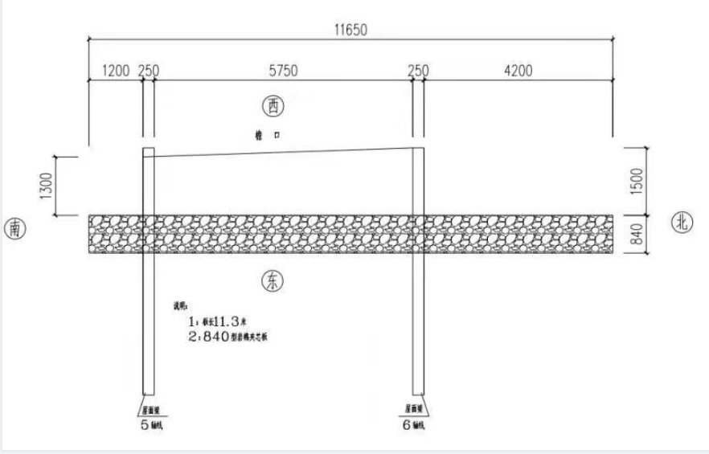

彩钢板尺寸示意图

4.事故现场照片如下：

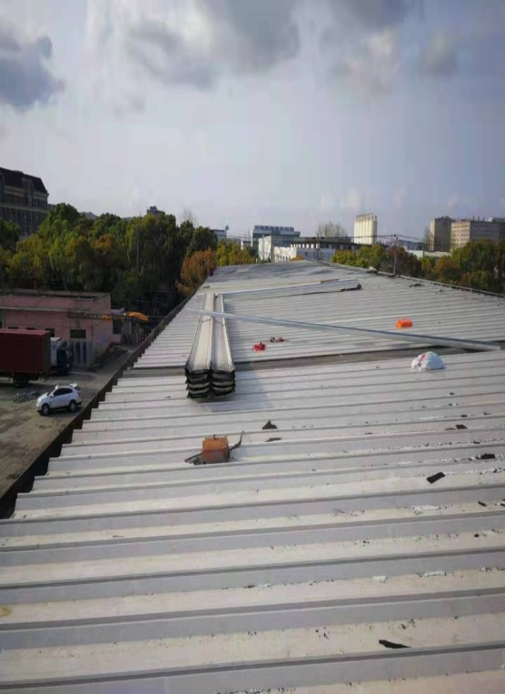 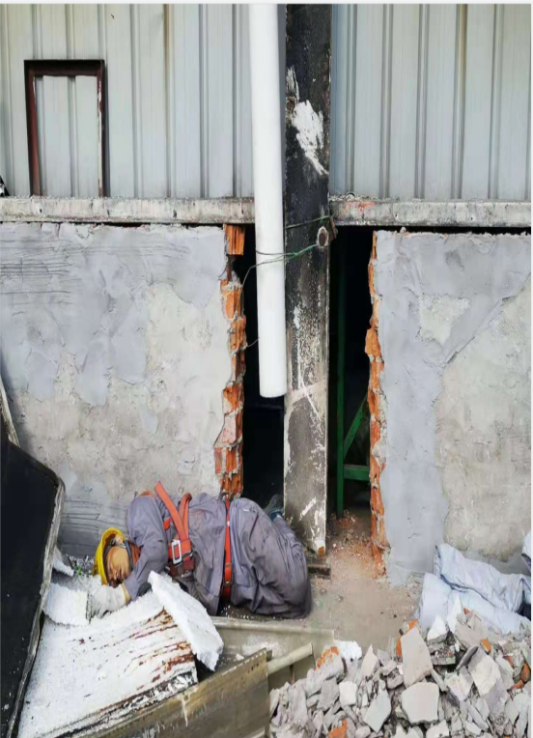

图1 图2

**（二）死者鉴定情况**

复旦大学上海医学院司法鉴定中心司法鉴定意见书（复医[2021]病鉴字第202号）的鉴定意见：刘建军鼻腔血迹；额面部散在擦伤；右眉弓裂创；右侧胸腔积血；右小腿中段外侧裂创；体表多处擦挫伤。综合分析认为：刘建军损伤符合高坠伤特点；其死因符合高坠致胸部闭合性损伤。

**（三）安全管理情况**

1.速必雅公司厂房修缮工程已向区建设和交通委员会报建，2020年12月31日取得《建筑施工许可证》。

2.君阳建设公司制定了速必雅公司修缮项目《质量安全生产管理制度》《拆除作业安全操作规程》。君阳建设公司对刘建军、刘志超、冯随录、李小四等施工人员于2021年3月1日实施了进场人员安全教育，对施工人员进行了屋顶彩钢板检修、登高作业和钢结构拆除安全技术交底。

3.君阳建设公司于2021年4月6日制定了《拆除专项施工方案》，4月8日将方案报给金桥监理公司，但4月10日刘建军等人在拆除2号厂房屋顶彩钢板时，该方案尚未经监理单位审查同意。

4.君阳建设公司制定的《拆除专项施工方案》规定“屋面板拆除需人员上到屋面作业，必须做好安全措施，防止人员坠落”、“在屋面构件施工时在钢梁上设置安全生命线”，《拆除作业安全操作规程》规定“高处作业无可靠防护措施必须系安全带，安全带应系在牢固的结构上”，但君阳建设公司在事发当天未按施工方案落实高处作业安全防护措施，未设置生命线，刘建军佩戴了安全带但未系在生命线或其他固定结构上。君阳建设公司作业现场无专人进行安全监护，作业前未检查确认施工人员安全防护措施。

5.金桥监理公司制定了速必雅公司修缮工程《监理规划》《监理施工安全监督方案》《监理实施细则》。金桥监理公司对项目施工现场进行定期巡查，并有《监理日记》《旁站监理记录表》《分部分项工程巡视检查记录》《监理工程师通知单》等记录。根据《监理日记》记录，君阳建设公司于3月28开始屋顶彩钢板拆除作业。金桥监理公司当天开出《监理工程师通知单》，指出君阳建设公司未制定屋顶拆除作业专项施工方案，并要求暂停屋顶拆除施工。

**四、事故造成的人员伤亡和直接经济损失**

**（一）伤亡人员情况**

死者：刘建军，男，34岁，四川宜宾市人，祥业劳务公司班组长。

**（二）事故直接经济损失**

事故造成直接经济损失约人民币135万元。

**五、事故发生原因和事故性质认定**

**（一）事故发生的原因**

1．直接原因

刘建军在巡查屋顶拆除彩钢板过程中，被大风刮起的彩钢板卷起带倒，从屋顶坠落至地面。

1. 间接原因

(1)刘建军未按《拆除作业规程》要求规范使用安全带；

(2)君阳建设公司未按《JGJ 80-2016 建筑施工高处作

业安全技术规范》落实安全防范措施；

(3)君阳建设公司在《拆除专项施工方案》未经监理单位审查同意的情况下，违规进行屋顶彩钢板拆除作业；

(4)君阳建设公司未及时整改监理单位发现并提出的安全隐患；

(5)危险作业现场未落实专人监护。

**（二）事故性质**

事故调查组认定，“6.14”事故是一起一般等级的生产安全责任事故。

**六、事故责任的认定和处理建议**

**（一）对事故责任人的认定和处理建议**

1.刘建军，祥业劳务公司班组长，在屋顶巡查拆除彩钢板过程中，未按《拆除作业安全操作规程》要求规范使用安全带，违章作业，对事故发生负有责任，鉴于其在事故中死亡，故不再追究其责任。

2.余长根，君阳建设公司项目施工员，在《拆除专项施工方案》未经监理单位审查同意的情况下，擅自安排施工人员进行屋顶彩钢板拆除作业，未按公司制定的施工方案和安全操作规程落实高处作业安全防护措施，对事故的发生负有责任，君阳建设公司按照公司规定对其进行处理。

3.张海丰，君阳建设公司项目经理，作为作业现场安全负责人，未认真履行安全管理职责，作业现场安全管理缺失，未按公司安全操作规程和《拆除专项施工方案》落实高处作业安全防护措施，对事故发生负有责任，建议浦东新区应急管理局依法给予行政处罚。

**（二）对事故责任单位的认定及处理建议**

君阳建设公司未依法依规落实安全生产主体责任，在《拆除专项施工方案》未经监理单位审查同意的情况下，违规进行屋顶彩钢板拆除作业;未及时整改监理单位发现并提出的安全隐患；未按《JGJ 80-2016 建筑施工高处作业安全技术规范》要求落实高处作业安全防护措施，导致事故发生。违反了《中华人民共和国安全生产法》第四十条、《上海市建设工程施工安全监督管理办法》第十四条的规定，对事故的发生负有责任，建议浦东新区应急管理局依法给予行政处罚。

**七、整改防范措施建议**

（一）君阳建设公司要切实强化企业安全生产主体责任，认真制定《拆除专项施工方案》，并按监理单位审查同意的方案和高处作业安全操作规程严格落实高处作业安全防护措施；加强施工作业现场安全管理，加强现场施工作业的安全巡查检查力度，加强从业人员安全教育培训，进一步落实施工人员的安全技术交底，督促施工人员严格遵守各项安全管理制度和安全操作规程，有效提高从业人员安全生产意识和自我保护能力，杜绝类似事故发生。

（二）速必雅公司要督促施工单位全面提升安全生产责任意识，加强对施工单位的协调管理，加强现场施工作业的安全巡查检查力度，并研究制定相应安全防范措施，及时消除施工现场安全隐患。

（三）金桥监理公司应进一步加强监理，在监理过程中发现存在严重安全隐患并发出监理指令后，施工单位拒不整改或者不停止施工的，应及时向行业主管部门报告。

（四）区建设行业主管部门要进一步加强建设行业安全生产管理工作，强化监督检查力度,采取切实有效的措施，全面深入排查安全生产隐患，杜绝此类事故的再次发生。

“4.10”高处坠落死亡事故调查组

2021年6月8日

“2020.4.10”高处坠落死亡事故调查组

|  |  |  |
| --- | --- | --- |
| **成 员** | **工作单位** | **签 名** |
| 组长 | 浦东新区应急管理局 |  |
| 组员 | 浦东新区应急管理局 |  |
| 组员 | 浦东新区应急管理局 |  |
| 组员 | 浦东新区总工会 |  |
| 组员 | 上海市公安局浦东分局 |  |
| 组员 | 浦东新区建设和交通委员会 |  |
| 组员 | 唐镇镇人民政府 |  |
| 组员 | 浦东新区监察委员会 |  |
|  |  |  |

讨论时间：2021年6月8日

讨论地点： 浦东新区合欢路201号4楼C区116会议室